муниципальное бюджетное учреждение
дополнительного образования
города Ростова-на-Дону
«Детско-юношеская спортивная школа № 7»

Доклад

ТЕМА: «СОВРЕМЕННЫЕ ОБРАЗОВАТЕЛЬНЫЕ ТЕХНОЛОГИИ В ДЮСШ»

Подготовила:
Тренер-преподаватель
Жолобова Т.С.

2020
- СОВРЕМЕННЫЕ ОБРАЗОВАТЕЛЬНЫЕ ТЕХНОЛОГИИ.
В современном мире в педагогический лексикон прочно вошло понятие - современная образовательная технология, но при этом в его понимании и употреблении существуют большие расхождения.
В толковом словаре Ожегова технология определяется как совокупность приемов, применяемая в каком-либо деле, мастерстве, искусстве.
Вот несколько различных определений, которые дают современные ученые понятию образовательная технология:
- Педагогическая технология – это системный метод создания, применения и определения всего процесса преподавания и усвоения знаний с учетом технических и человеческих ресурсов и их взаимодействия, ставящий своей задачей оптимизацию форм образования (ЮНЕСКО).
- Педагогическая технология означает системную совокупность и порядок функционирования всех личностных, инструментальных и методологических средств, используемых для достижения педагогических целей (М.В.Кларин)
- Технология обучения - это составная процессуальная часть дидактической системы (М.Чошанов).
- Педагогическая технология – это описание процесса достижения планируемых результатов обучения (И.П.Волков).
- Педагогическая технология - совокупность психолого-педагогических установок, определяющих специальный набор и компоновку форм, методов, способов, приемов обучения, воспитательных средств; она есть
организационно-методический инструментарий педагогического процесса (Б.Т.Лихачев).
- Педагогическая технология - это содержательная техника реализации учебного процесса (В.П.Беспалько).
- Педагогическая технология — это продуманная во всех деталях модель совместной педагогической деятельности по проектированию, организации и проведению учебного процесса с безусловным обеспечением комфортных
условий для учащихся и учителя (В.М.Монахов).
- Технология – это искусство, мастерство, умение, совокупность методов обработки, изменения состояния (В.М.Шепель).
Образовательной технологией можно назвать комплекс, в который входят следующие составляющие:
  - представление планируемых результатов учебно-тренировочных занятий,
  - средства диагностики текущего состояния обучающихся,
  - набор способов и средств, применяемых на учебно-тренировочных занятиях,
  - критерий выбора оптимальной модели занятий для данных конкретных условий.

- КЛАССИФИКАЦИЯ ОБРАЗОВАТЕЛЬНЫХ ТЕХНОЛОГИЙ
- на деятельностной основе;
- на концептуальной основе (предполагает вычленение единой основы, сквозных идей курса, межпредметных идей);
- на крупноблочной основе;
- на опережающей основе;
- на проблемной основе;
- на личностно-смысловой и на эмоционально-психологической основе;
- на альтернативной основе (одно из правил этой технологии гласит: излагай несколько точек зрения, подходов, теорий как истинные, в то время как
истинной среди них является лишь одна точка зрения, теория, один подход);
- на ситуативной, прежде всего, на игровой основе;
- на диалоговой основе;
- на взаимной основе (это коллективные способы обучения);
- на алгоритмической основе (М. Ланда);
- на программированной основе (В.П.Беспалько);
- на тестовой основе.

- СОВРЕМЕННЫЕ ОБРАЗОВАТЕЛЬНЫЕ ТЕХНОЛОГИИ,
ПРИМЕНЯЕМЫЕ ПРИ РАБОТЕ НА ОТДЕЛЕНИЯХ ДЮСШ.
- Технология личностно-ориентированного обучения.
- Здоровьесберегающая технология.
- Технология проблемного обучения.
- Игровая образовательная технология.
- Технология разноуровнего обучения.
- Технология сотрудничества.
- Групповая технология.
- Технология индивидуального обучения.
- Технология взаимного обучения.
- Технология деятельностного метода.

  - ТЕХНОЛОГИЯ ЛИЧНОСТНО-ОРИЕНТИРОВАННОГО ОБУЧЕНИЯ

ЦЕЛЬ ИСПОЛЬЗОВАНИЯ:
  - создание благоприятных условий для каждого обучающегося.
СПОСОБЫ ВНЕДРЕНИЯ:
Основой содержания личностно-ориентированного обучения является:
  - формирование у обучающихся двигательных умения и навыков, на базе которых строится учебно-тренировочный процесс;
  - личностно-ориентированное обучение обучающихся в учреждениях
спортивной направленности – это целенаправленное формирование личности спортсмена посредством его физического развития с учетом его
способностей;
  - определение уровня физического развития каждого обучающегося с помощью тестов и нормативов;
  - определение состояния здоровья каждого обучающегося во время проведения обязательных (2 раза в год) медицинских осмотров.

РЕЗУЛЬТАТЫ ИСПОЛЬЗОВАНИЯ:
Технология личностно-ориентированного обучения ориентирует обучающихся на развитие своей индивидуальности. При применении
данной технологии у тренера-преподавателя появляется возможность работы с каждым обучающимся индивидуально, при этом индивидуальная работа ведется в рамках работы со всей учебно-тренировочной группой.
Благодаря данной технологии тренер-преподаватель имеет возможность систематизировать и учитывать индивидуальные особенности каждого обучающегося при планировании и проведении учебно-тренировочного процесса.

  - ИГРОВАЯ ТЕХНОЛОГИЯ
ЦЕЛЬ ИСПОЛЬЗОВАНИЯ:
  - развитие познавательной активности обучающегося; повышение интереса к систематическим занятиям спортом у каждого обучающегося;
создание командного духа в спортивном коллективе; повышение эмоциональности учебно-тренировочного процесса.

СПОСОБЫ ВНЕДРЕНИЯ:
При проведении учебно-тренировочного процесса применяю следующие приемы игровой технологии:
включение в учебно-тренировочные занятия не только общеразвивающих упражнений, но и эстафет, подвижных игр, спортивных игр;
включение в учебно-тренировочные занятия элементов их тактических и технических приемов спортивных игр, проведение соревнований как внутри, так и между учебно-тренировочными группами, применение принципа системности и связи теории с практикой, принципа наглядности, принципа всестороннего развития личности.

РЕЗУЛЬТАТЫ ИСПОЛЬЗОВАНИЯ:
Игровая образовательная технология способствует расширению кругозора, формированию определенных умений и навыков, необходимых в
практической деятельности, развитию физических качеств, чувства
коллективизма, информированности обучающихся о других видах спорта; улучшению спортивных показателей; профилактике сколиоза.

  - ТЕХНОЛОГИЯ ПРОБЛЕМНОГО ОБУЧЕНИЯ

ЦЕЛЬ ИСПОЛЬЗОВАНИЯ:
Развитие у обучающихся необходимые мыслительные и физические процессы, которые позволят решать проблемы и преодолевать препятствия как в учебно-тренировочном процессе, так и в соревновательной
деятельности.

СПОСОБЫ ВНЕДРЕНИЯ:
При проведении учебно-тренировочного процесса целенаправленно
формирую такие условия, при которых обучающиеся должны применять умения и навыки для преодоления искусственно-созданных препятствий на пути к достижению поставленной цели.

РЕЗУЛЬТАТЫ ИСПОЛЬЗОВАНИЯ:
Технология проблемного обучения дает возможность тренеру-преподавателю определить уровень сопротивляемости обучающихся к условиям, которые
могут возникнуть при участии в соревнованиях.
При планировании и проведении учебно-тренировочных занятий с учетом результатов применения технологии проблемного обучения тренер имеет возможность проводить психологическую работу с обучающимися,
направленную на преодоление сложных ситуаций.

  - ЗДОРОВЬЕСБЕРЕГАЮЩАЯ ТЕХНОЛОГИЯ

ЦЕЛЬ ИСПОЛЬЗОВАНИЯ:
Обеспечение сохранности здоровья обучающихся при проведении учебно- тренировочных занятий и в соревновательной деятельности.

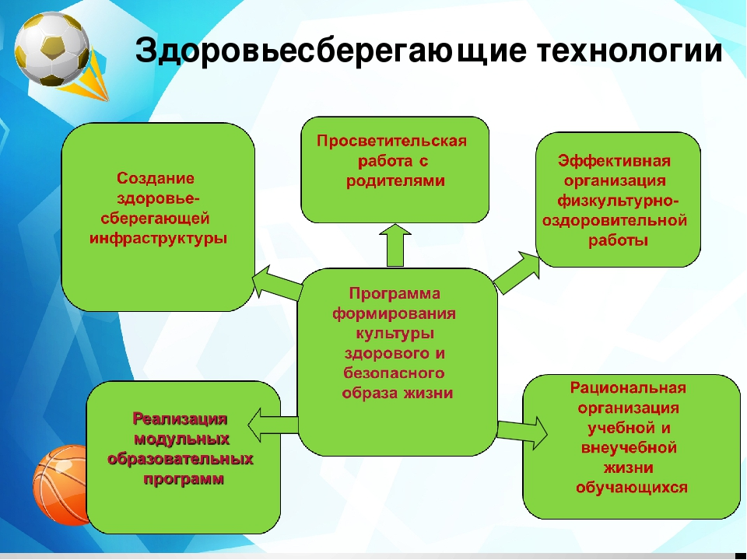

СПОСОБЫ ВНЕДРЕНИЯ:
При планировании и проведении учебно-тренировочных занятий учитываю возрастные особенности обучающихся;
с учетом особенностей каждого этапа подготовки формирую благоприятный психологический фон на занятиях;
распределяю физическую нагрузку с учетом физических возможностей обучающихся; применяю методы и приемы, которые способствуют,
которые способствуют появлению, развитию и сохранению интереса к занятиям спортом у каждого обучающегося; обязательный врачебный контроль за обучающимися не реже 2 раз в год, для спортсменов высокой квалификации – обязательная диспансеризация;
организация каникулярного отдыха.

РЕЗУЛЬТАТЫ ИСПОЛЬЗОВАНИЯ:
Здоровьесберегающая технология способствует снижению вероятности травм на учебно-тренировочных занятиях и во время соревновательной деятельности, способствует снижению усталости после значительной
физической нагрузки, укреплению здоровья обучающихся и формированию стойкого интереса к систематическим занятиям спортом.

  - ТЕХНОЛОГИЯ РАЗНОУРОВНЕВОГО ОБУЧЕНИЯ.

ЦЕЛЬ ИСПОЛЬЗОВАНИЯ:
Построение учебно-тренировочного процесса таким образом, который позволяет обучающимся переходить с одного уровня этапа подготовки на следующий в зависимости от уровня спортивной подготовленности.

СПОСОБЫ ВНЕДРЕНИЯ:
Основой технологии разноуровнего обучения является такой подход к построению учебно-тренировочного процесса в спортивной школе, при
котором обучающийся группы начальной подготовки может быть переведен на следующий этап подготовки при достижении соответствующего спортивного результата.
При построении данной технологии подразумевается свобода тренера-преподавателя в планировании и проведении учебно-тренировочного процесса на всех этапах спортивной подготовки.

РЕЗУЛЬТАТЫ ИСПОЛЬЗОВАНИЯ:
Технология многоуровневого обучения способствует достижению обучающимися высоких спортивных результатов, так как при применении данной технологии у обучающихся групп начальной подготовки возникает наглядный ориентир в виде спортсменов групп следующих этапов.

4. ЗАКЛЮЧЕНИЕ
Результативность применения всех новых образовательных технологий зависит от личных качеств тренера-преподавателя, его компетентности, уровня его образования, преданности профессии, а самое главное его любви к детям.
Большое значение в воспитании и образовании здорового подрастающего поколения является тесное взаимодействие тренера-преподавателя и обучающегося в контакте с родителями и школой.
Только во взаимодействии всех участников образовательного процесса кроется успех в достижении поставленных перед педагогом целей.

